Паспорт и инструкция
по сборке.
Шкафы серии
ШМ-22(600)П и ШМ-22(800)П

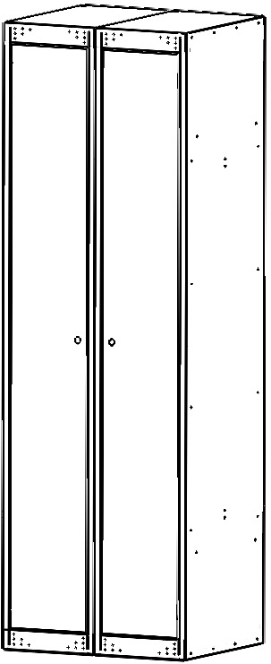

Благодарим Вас за покупку нашей продукции.

1.Назначение и особенности конст рукции

1.1. Шкаф металлический напольный поставляется в разобранном виде, предназначен для хранения одежды, ручной клади и т.п. в помещениях закрытого типа.
1.2. Шкаф двухсекционный, левая секция предназначена для хранения одежды, правая для хранения ручной клади и т.п., с возможностью переставлять полки по высоте с шагом 50 мм.
1.3. Двери шкафа могут навешиваться на любую (правую или левую) сторону шкафа.
1.4. Шкаф изготовлен из стали и окрашен порошковой краской RAL 7035.

2.Требования техники безопасности

2.1. Перед эксплуатацией шкафа необходимо внимательно ознакомиться с паспортом и руководством по сборке шкафа.
2.2. Запрещается использовать шкаф, собранный с отступлениями от инструкции
по сборке.
2.3. Запрещается использовать шкаф в горизонтальном положении.
2.4. Шкаф должен устанавливаться на горизонтальной площадке.
2.5. Складирование шкафов в упаковке друг на друга не более 5 штук.
2.6. Транспортировать шкафы только в вертикальном положении.

3.Устройство шкафа и техническое обслуживание.

3.1. Шкаф напольный металлический представляет собой сборную конструкцию и
состоит из комплекта сборочных деталей (см. п. 5)
3.2. Порошковое покрытие изделия допускает проведение влажной уборки. Не допускается для уборки применять моющие средства, содержащие абразивы.
3.3. Изделие хранить в упакованном виде при температуре от -40С до +40С и
относительной влажности не более 70 %.
3.4. Изделие не требует технического обслуживания в процессе эксплуатации.

4.Основные технические характеристики

Наименование шкафа | Размеры шкафа в сборе, (ВхШхГ), мм | Масса нетто не более, кг
ШМ-22(600)П/ШР-22(600)П | 1850х600х490 | 37
ШМ-22(800)П /ШР-22(800)П | 1850х800х490 | 41

5.2.2. Одной заклепкой приклепать боковые стенки к задней стенке, согласно рис.

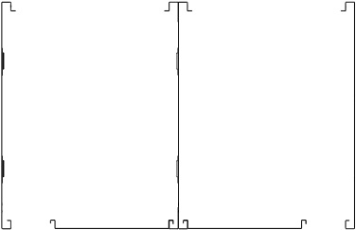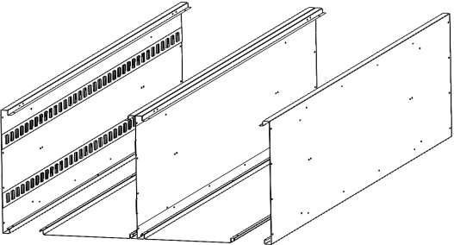

Вид сбоку Стенка бок. левая Стенка бок. правая

5.2.3. Установить перекрытия шкафа и закрепить с помощью заклепок.

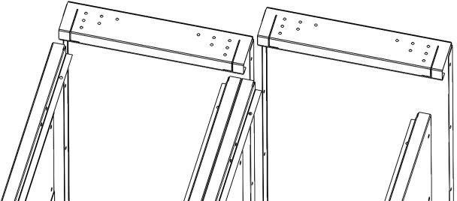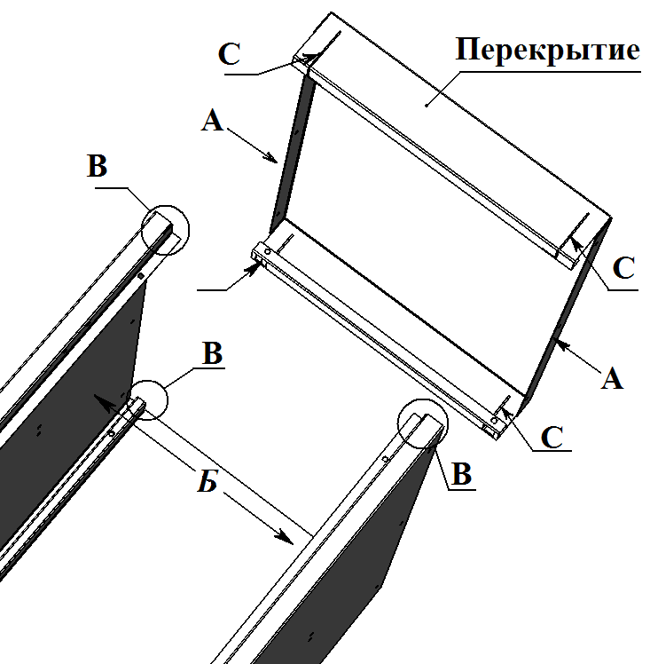

ВНИМАНИЕ!: Внешние стороны «А» перекрытий должны касаться внутренних сторон «Б» боковых стенок. В пазы «С» перекрытий вставить отгибы «В» боковых стенок.
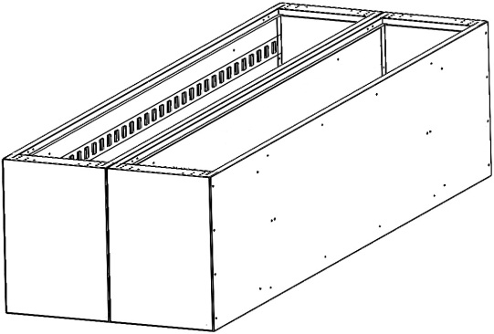
Корпус в сборе

5.2.4. Закрепить полку на боковых стенках. Приклепать полку нужно к двум стенкам. Установите трубкодержатель под полкой на боковых стенках, друг напротив друга.

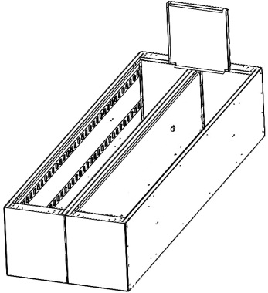
Трубкодержатель

5.2.5. Установите оставшиеся полки в левую секцию шкафа.

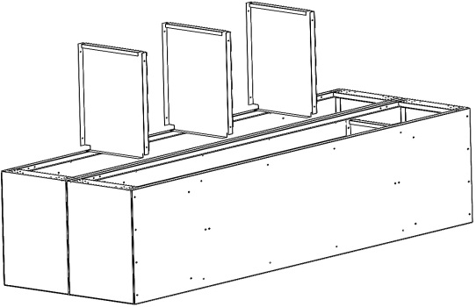

5.2.6. На боковые стенки навесить дверь и вставить замок. В трубкодержатель установить трубку ПВХ с крючками.
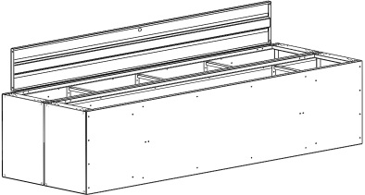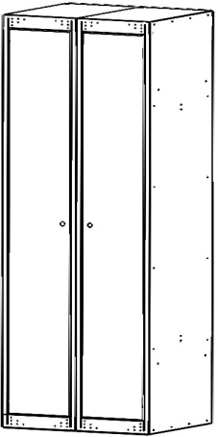

6.Свидетельство о приёмке и упаковке

Шкаф соответствует ГОСТу 16371-93 п.п. 2.2.29,2.2.30.
Упаковщик ____________________
Мастер упаковки ____________________

Штамп (ОТК) ____________________

Дата выпуска «___» _________ 20__ г.
Дата продажи «___» _________ 20__ г.

Подпись продавца ____________________
Ваш региональный дилер ____________________

7.Гарантийные обязательства

7.1. Предприятие-изготовитель гарантирует нормальную работу шкафа при соблюдении потребителем условий эксплуатации, правила хранения и транспортировки, указанные в данном руководстве.
7.2. Завод принимает претензии по качеству продукции в течение одного года с момента продажи.
7.3. Предприятие оставляет за собой право изменения конструкции с целью улучшения потребительских качеств изделия.
7.4. При предъявлении рекламаций необходимо приложить «Свидетельство о приемке» с указанием номера упаковщика.
7.5. Предприятие-изготовитель не несет ответственности за не соблюдения условий эксплуатации, правил хранения и транспортировки.

5. Инструкция по сборке шкафа

Аккуратно вскрыть упаковку. Проверить комплектность поставки.
5.1. Сборочные детали:

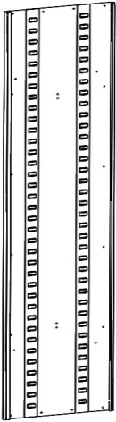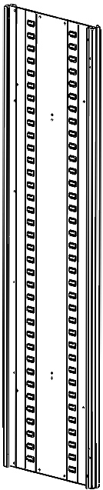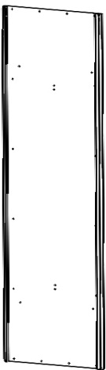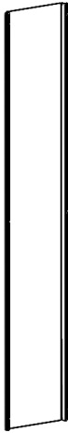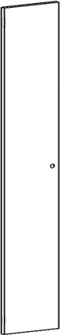
Стенка Стенка Стенка Стенка Дверь
Боковая (лев.) Центр. Боковая (прав.) задняя
1 шт. 1шт. 1шт. 2 шт. 2 шт.

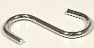
Перекрытие Полка Крючок хром Трубка ПВХ
4 шт. 4 шт. 2 шт. 1 шт

9459845+984+98
454654 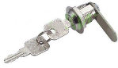
Заклёпка 4х8 Замок Трубкодержатель
80 шт. 2шт. 2 шт.

5.2. Порядок сборки шкафа.
5.2.1. Расположить центральную Стенку между задними. Склепать между собой, используя только по одному центральному отверстию на отгибах центральной стенки.

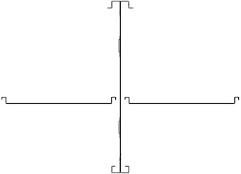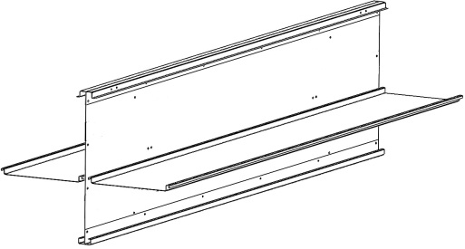
Вид сбоку Место крепления

